INDICAÇÃO Nº /2019

Súmula - Indico ao Poder Executivo na pessoa do Excelentíssimo Senhor Igor Soares Ebert, Prefeito Municipal, que oficie à Secretaria ou Departamento responsável da necessidade de se fazer a limpeza e manutenção de bueiro localizado da rua dos Navegantes, bairro Chácara Santa Cecília, nesta municipalidade.

INDICO à Mesa, na forma regimental vigente, seja oficiado ao Excelentíssimo Senhor Igor Soares, Prefeito Municipal, para que oficie à Secretaria ou Departamento responsável da necessidade de se fazer a limpeza e manutenção de bueiro localizado da rua dos Navegantes, bairro Chácara Santa Cecília, nesta municipalidade.

Justificativa
Senhor Presidente;-
Senhores Vereadores;-
Senhoras Vereadoras;-

Esta indicação se faz necessária por tratar-se de clamor popular dos munícipes que residem nessa região, pelo fato do bueiro da rua dos Navegantes estar entupido com lixo e ter acúmulo constante de barro. Em época de chuvas, o escoamento total da água fica impossibilitado, provocando vários transtornos aos moradores e pedestres que utilizam diuturnamente estas vias, por conta de inundações constantes na região, que prejudica o deslocamento dos moradores.
Por este motivo é que faço essa indicação, que contando com o apoio dos nobres pares e pelo atendimento por parte do órgão responsável, antecipo meus agradecimentos.

Sala das Sessões Bemvindo Moreira Nery, 22 de fevereiro de 2019.
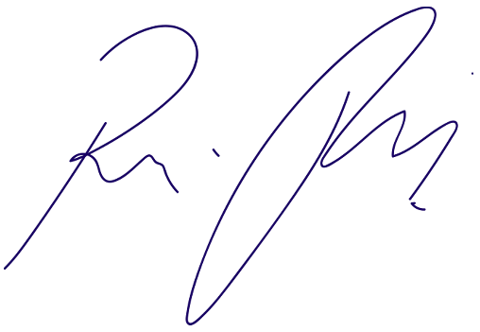
Vereador Rafael Alan de Moraes Romeiro
Professor Rafael
Presidente
PODEMOS

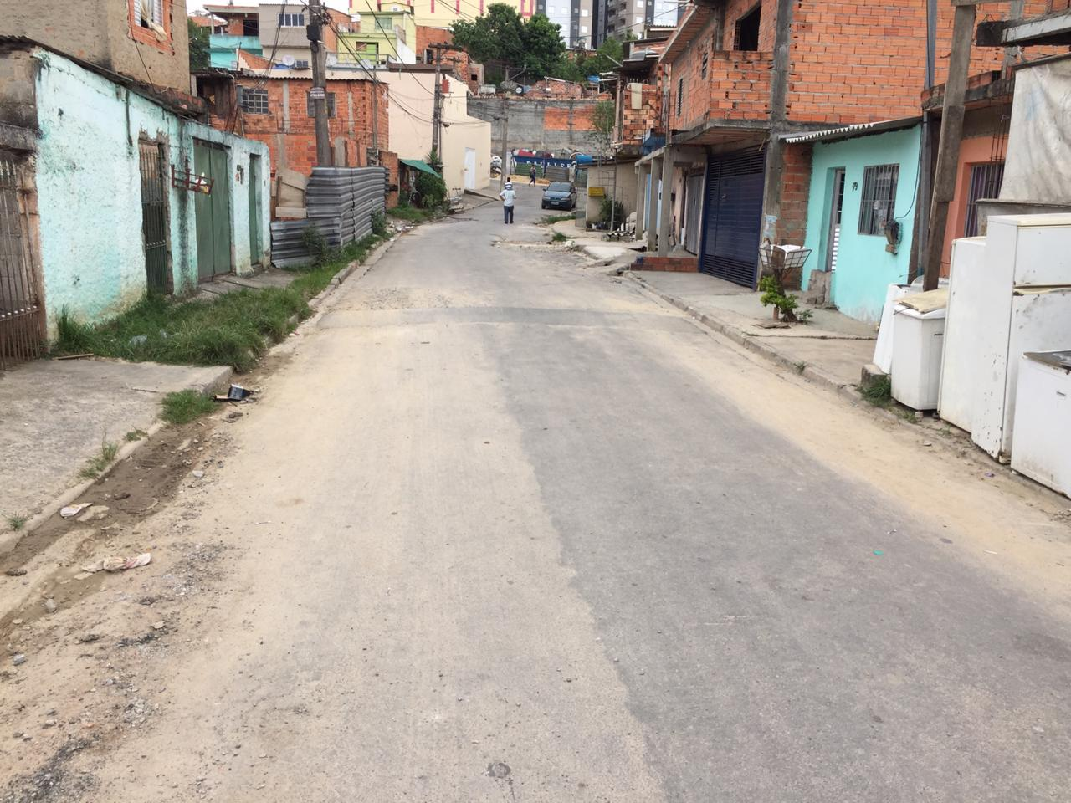
Sala das Sessões Bemvindo Moreira Nery, 22 de fevereiro de 2019.
Vereador Rafael Alan de Moraes Romeiro
Professor Rafael
Presidente
PODEMOS

